Праздник «До свидания, Букварь!»
Сценарий предназначен для учителей 1-х классов, для проведения праздника «Прощание с первой школьной книгой»
Цели и задачи:
обобщить знания учащихся о звуках и буквах русского языка ; формировать интерес к чтению; воспитывать уважение к книге как к источнику знаний; развивать актёрские способности путём привлечения к инсценировкам, чувство дружбы и товарищества.
Оборудование : проектор, компьютер, экран, таблицы с буквами, плакаты с изображением учебников программы «XXIвек», костюмы клоунов Клёпы и Ириски, приглашения для родителей, удостоверение, музыка, презентации.
Участники: первоклассники, учащиеся 5-го класса.
Ход праздника.
В зал под песню «Чему учат в школе» (слова М.Пляцковского, музыка В.Шаинского ) входят родители и ведущий.
Слайд1.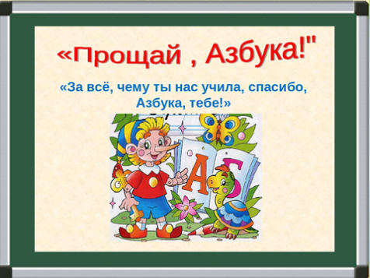

Ведущий: - Здравствуйте, уважаемые родители! Сегодня у нас радостный день – сегодня у нас праздник! А праздник – это шутки, игры, песни.
Мы с вами собрались не зря, Трудились первоклассники немало! Сегодня праздник Букваря! А Букварь всех книг начало.
Внимание! Внимание!
Спешим вам сообщить,
Что первоклассников
Пора б к нам пригласить.
Пусть прозвучат аплодисменты
В честь этого прекрасного момента!
Встречайте наших первоклассников!
Слайд 2 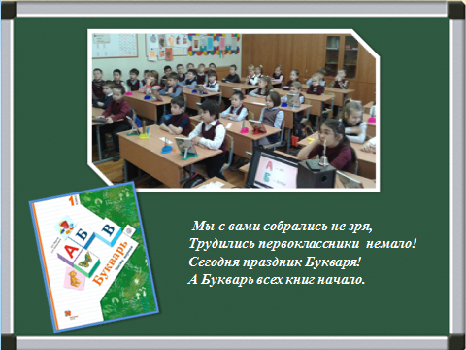
Звучат ФАНФАРЫ.
Под музыку выходят первоклассники. Рассаживаются на свои места.
Ведущий:- Дорогие гости! Дорогие первоклассники! Сейчас все мы станем участниками телепередачи «АбВГДейка».
Слайд 3 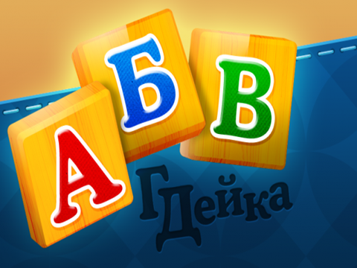
На экране заставка с музыкой – АБВГДейка. После этого появляются клоуны Клепа и Ириска. (толкаются, осматриваются)
Ириска: – Ой, Клёпа ! Куда это мы попали?! Клёпа : – Не знаю!
Ведущий: – Дорогие клоуны, вы попали в 1-е классы « А» и «Б» школы №45! Вы разве не прочитали вывеску при входе?
Клоуны вместе: – А мы не умеем читать… Клепа: – А зачем уметь читать?
Слайд 4 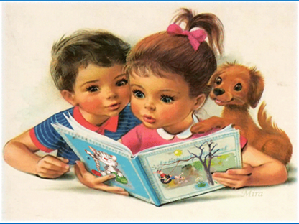
Выходит ученик 1-го класса – читает стихотворение Валентина Берестова “Как хорошо уметь читать”
Как хорошо уметь читать!
Не надо к маме приставать,
Не надо бабушку трясти:
Прочти, пожалуйста, прочти!
Не надо умолять сестрицу:
Ну, прочитай еще страницу!
Не надо звать, не надо ждать,
А можно взять и почитать!
Клоуны: – ААААААА!
Слайд 5 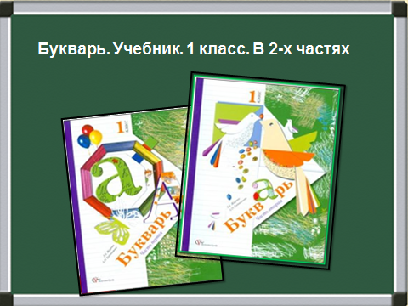
Выходит Букварь.
Букварь:
Учились вы по мне.
Я книга школьная - букварь!
Рисунки, буквы, точки,
Коротенькие строчки.
Тому, кто хочет много знать,
Кто хочет книги прочитать,
Про горы, про долины,
Про водные глубины,
Про реки, звезды и моря ,
Не обойтись без букваря!
Выходит ученица 1 класса.
Ученица: – Мы очень благодарны тебе, Букварь! Разреши пригласить тебя на вальс!
Букварь и первоклассница танцуют.
Звучит песня в исполнении первоклассников «Азбука» ( слова З. Петровой , музыка А.Островского)
Если хочешь много знать, Многого добиться, Обязательно читать Должен научиться.
Припев
Азбука, азбука
Каждому нужна .
Нам поможет книжки
Прочитать она!

Надо буквы нам писать
Аккуратно в строчку,
Надо их запоминать
Без ошибки, точно.
Припев
Книжки могут рассказать
Обо всем на свете.
Очень любят их читать
Взрослые и дети.
Припев

Клёпа: – Ребята, а что это у вас за значки на груди?
Дети хором: – Это буквы!
Слайд 6 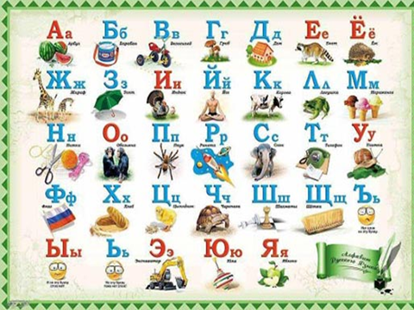
Ученик 1 класса
Прапрадедовской порой, Встали буквы в чёткий строй. Строй, как строй, Да не простой. Он зовется Азбукой.
Ученик 1 класса
Ель, топор, лопата, руки, В каждом слове слышим звуки. Звуки эти разные - гласные, согласные.
Дети хором:
Гласные тянутся в песенке звонкой,
Могут заплакать и закричать,
Могут в кроватке баюкать ребёнка,
Но не желают свистеть и ворчать.
Ведущая: Ну-ка, буквы, встаньте в ряд. (Дети выстраиваются на сцене с буквами в руках ) .
Видеоряд «Алфавит» (слова И. Резника, музыка Р. Паулса)
Первоклассники поют хором песню «Алфавит».
А! Алфавит пройдём мы вместе, Б! Будем петь его как песню. В! Весело его споём мы! Г! Громче грома, громче грома! Д! День сегодня музыкальный, Е! Есть у нас талант вокальный, Ж! Жить без знаний скучно было! 3! Знанья — это наша сила! И! И тому пути открыты, К! Кто подружит с алфавитом. Л! Лошадь, лама, ландыш, ложка, М! Метель, метро, матрёшка. Н! Небо, невод, нить, невеста, О! Овод, облако, оркестр! П ! Попугай поёт по нотам. Р ! Рой пчелиный строит соты. С ! Стрекоза в саду стрекочет, Т! Такса лапами топочет. У! Утка слушает пластинки, Ф! Фанту пробует фламинго! X! Хор не плох, есть слух у хора! Ц ! Царь зверей — его опора! Ч! Чтим его, рычит он чисто! Ш ! Шесть заменит он солистов! Щ! Щедрый мир нам дарит песня. Э! Этот день собрал нас вместе: Ю! Юмористов, оптимистов, Я! Ясли-садовских артистов.
Слайд 7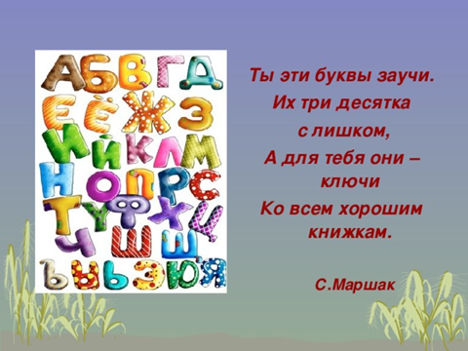
Ученики читают стихотворение “Ты эти буквы заучи…” С.Я. Маршака
Ты эти буквы заучи,
Их три десятка с лишком.
Но для тебя они – ключи
Ко всем хорошим книжкам.

В дорогу взять не позабудь
Ключей волшебных связку –
В любой рассказ найдёшь ты путь,
Войдёшь в любую сказку.

Прочтёшь ты книги о морях,
О снеговых вершинах,
О звёздах, птицах и зверях,
Растеньях и машинах…
Тебе чудесные края
Откроет путь от А до Я.

Слайд 7 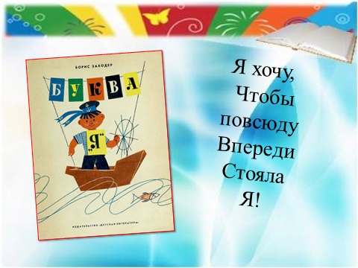
Сценка «Буква Я»( Б.Заходер)

Автор. Всем известно:
Буква "Я"
В азбуке
Последняя.
А известно ли кому,
Отчего и почему?
— Неизвестно?
Дети (хором) — Неизвестно.
Автор — Интересно?
Дети (хором) — Интересно! -
Автор. Ну, так слушайте рассказ.
Жили в азбуке у нас
Буквы.
Жили, не тужили,
Потому что все дружили,
Где никто не ссорится,
Там и дело спорится.
Только раз
Всё дело
Стало
Из-за страшного скандала:
Буква "Я"
В строку не встала,
Взбунтовалась
Буква "Я"!
— Я, -
Сказала буква "Я", -
Главная- заглавная!
Я хочу,
Чтобы повсюду
Впереди
Стояла
Я!
Не хочу стоять в ряду.
Быть желаю
На виду! -
Говорят ей:
— Встань на место! -
Отвечает: - Не пойду!
Я ведь вам не просто буква,
Я - местоимение.
Вы
В сравнении со мною -
Недоразумение!
Недоразумение -
Не более не менее!
Тут вся азбука пришла
В страшное волнение.
— Фу-ты ну-ты! -
Фыркнул Ф,
От обиды покраснев.
— Срам! -
Сердито С сказало.
В кричит:
— Воображала!
Это всякий так бы мог!
Может, я и сам - предлог! -
Проворчало П:
— Попробуй,
Потолкуй с такой особой!
— Нужен к ней подход особый, -
Вдруг промямлил Мягкий Знак.
А сердитый Твердый Знак
Молча показал кулак.
— Ти-и-ше, буквы! Стыдно, знаки! -
Закричали Гласные. -
Не хватало только драки!
А еще Согласные!
Надо раньше разобраться,
А потом уже и драться!
Мы же грамотный народ!
Буква "Я"
Сама поймет:
Разве мыслимое дело
Всюду
Я
Совать вперед?
Ведь никто в таком письме
Не поймет ни бе ни ме! -
Я
Затопало ногами:
— Не хочу водиться с вами!
Буду делать все сама!
Хватит у меня ума! -
Буквы тут переглянулись,
Все - буквально! - улыбнулись,
И ответил дружный хор:
— Хорошо,
Идем на спор:
Если сможешь
В одиночку
Написать
Хотя бы строчку, -
Правда,
Стало быть,
Твоя!
— Чтобы я
Да не сумела,
Я ж не кто-нибудь,
А Я!
...Буква "Я" взялась за дело:
Целый час она
Пыхтела,
И кряхтела,
И потела, -
Написать она сумела
Только
"...яяяяя!"
Как зальется буква "X":
— Ха-ха-ха-ха-ха-ха-ха! -
О
От смеха покатилось!
А
За голову схватилось.
Б
Схватилось за живот...
Буква "Я"
Сперва крепилась,
А потом как заревет:
— Я, ребята, виновата!
Признаю
Вину свою!
Я согласна встать, ребята,
Даже сзади
Буквы "Ю"!
— Что ж, - решил весь алфавит, -
Если хочет - пусть стоит!
Дело ведь совсем не в месте.
Дело в том, что все мы - вместе!
В том, чтоб все -
От А до Я -
Жили, как одна семья!
Буква "Я"
Всегда была
Всем и каждому мила.
Но советуем, друзья,
Помнить место
Буквы "Я"!
Букварь:- Ребята, а я хочу проверить, как вы усвоили буквы.
Ведущий:- Внимание на экран, загадки про буквы:
(читают первоклассники , Букварь или ведущая )
Слайд 8 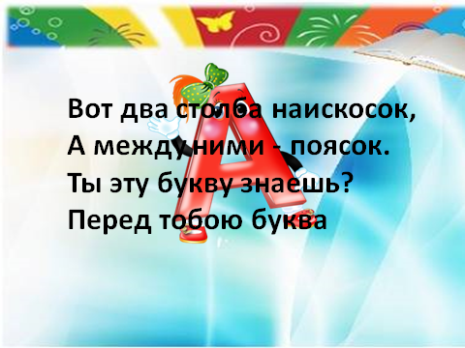
Вот два столба наискосок,
А между ними - поясок.
Ты эту букву знаешь?
Перед тобою буква …(А)
Слайд 9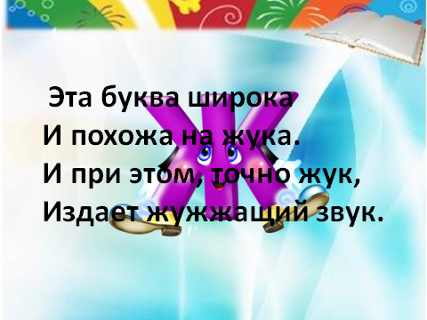
Эта буква широка
И похожа на жука.
И при этом, точно жук,
Издает жужжащий звук… (Ж)
Слайд 10 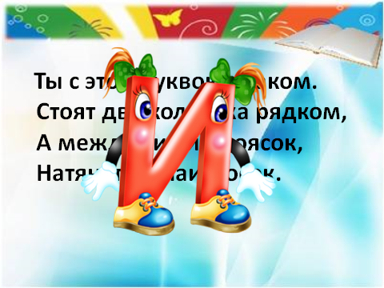
Ты с этой буквою знаком.
Стоят два колышка рядком,
А между ними - поясок,
Натянутый наискосок. (И)
Слайд 11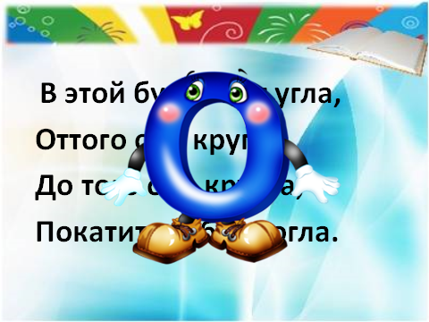
В этой букве нет угла,
Оттого она кругла.
До того она кругла,
Покатиться бы могла.. (О)
Слайд 12 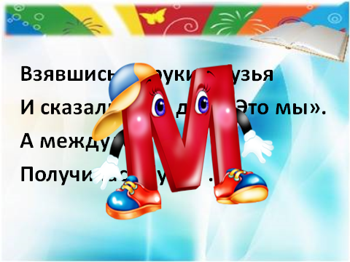
Взявшись за руки друзья
И сказали: «Ты да я - Это мы».
А между тем
Получилась буква ... (М)
Слайд 13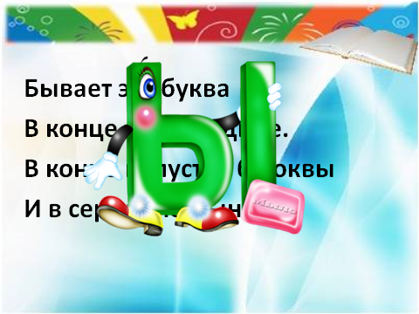
Бывает эта буква
В конце и в середине.
В конце капусты, брюквы
И в середине дыни. (Ы)
Слайд 14 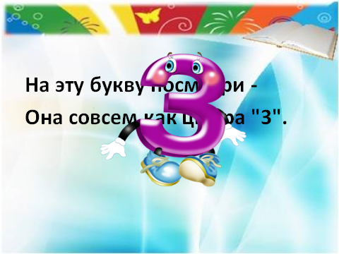
На эту букву посмотри -
Она совсем как цифра "3". (3)
Слайд 15 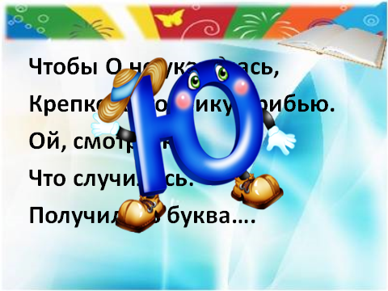
Чтобы О не укатилась,
Крепко к столбику прибью.
Ой, смотри-ка,
Что случилось:
Получилась буква…. (Ю).
Букварь:- Вы очень хорошо знаете буквы русского алфавита. Отныне и навсегда они ваши друзья.
За ребят я очень рад!
Вижу: учатся всему-
Счету, грамоте, письму.
Хоть малы еще на вид -
Знают русский алфавит.
Ириска:- Какие умные ребята все буквы знают, петь умеют, танцевать умеют. Я тоже так хочу. На следующий год обязательно пойду в школу!
Ведущий:-А давайте проверим их, точно ли они научились быть очень внимательными на уроках или только притворяются. Сейчас я вас проверю. Мы сыграем с вами в игру «Это я»! Ребята, я буду задавать вопросы, а вы дружно, хлопая в ладоши, отвечайте: «Это я, это я, это все мои друзья!» или, топая ногами, говорите: «Нет не я, нет не я, и не все мои друзья!»
Кто ватагою веселой каждый день шагает в школу?
- ЭТО Я ...
КТО из вас приходит в класс с опозданием на час?
- Нет, не я ...
Кто домашний свой урок выполняет точно в срок?!
- Это я ...
Кто из вас хранит в порядке книжки ручки и тетрадки?
- ЭТО Я ...
КТО из вас, скажите вслух, на уроке ловит мух?
- Нет не я ...
Кто из вас, скажите хором, занят в классе разговором?!
- Нет, не я ...
Кто из вас, узнать хочу, забияка и драчун?
- Нет не я ...
Кто из вас такой ловкач лучше всех играет в мяч?
- Это я ...
Кто из вас не ходит хмурый, любит спорт и физкультуру?
- ЭТО Я ...
ЭТО кто играл в футбол и забил в окошко гол?
- Нет не я ...
Кто из вас своим трудом украшает класс и дом?!
- Это Я ...
- Есть ребята между вами те, кто помогает маме?!
- Это я ...
Кто из вас из малышей ходит грязный до ушей?
- Нет, не я ...
Кто из вас сюда принес песни, шутки, смех до слез?!
- Это я ...
Ведущий:
Хороша была игра!
Знают все, что чтенье -
И забава, и учение,
Развлеченье, приключенье ...
И конечно не мучение.
Слайд 16 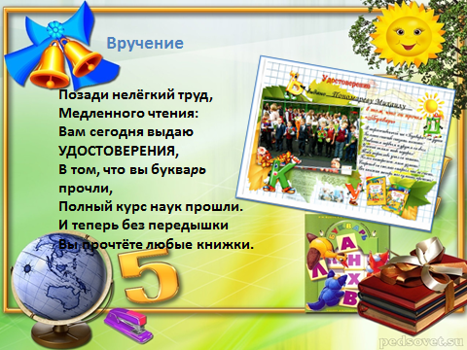
Букварь:
Позади нелёгкий труд,
Медленного чтения:
Вам сегодня выдаю
УДОСТОВЕРЕНИЯ,
В том, что вы букварь прочли,
Полный курс наук прошли.
И теперь без передышки
Вы прочтёте любые книжки.
Клепа, Ириска, Букварь и ведущая вручают первоклассникам удостоверения и книги.
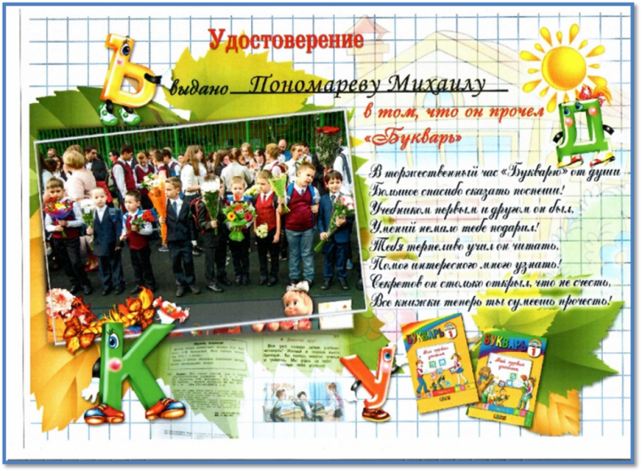
Ученик
Беру букварь в последний раз,
Несу букварь в просторный класс.
И дорогому Букварю
Я говорю: “Благодарю!
Ты книга первая моя,
Теперь читать умею я,
На свете много книжек есть,
Все книжки я могу прочесть!”
Слайд 17 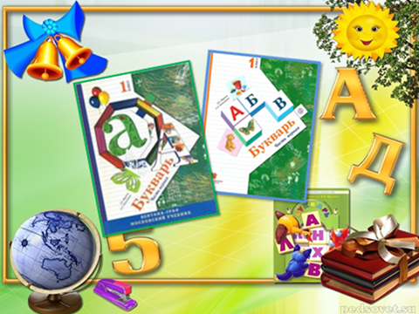
Первоклассники поют песню «Мой букварь»
Песня “Мой букварь” (слова и музыка Людмилы Мельниковой)
Мой букварь, мой друг надёжный,
Расстаёмся мы теперь.
В новый мир большой и сложный
Для меня открыл ты дверь.
Припев:
Расстаёмся с букварём,
Песню мы о нём поём!
Песню мы о нём поём!
Много радостных событий
Ты мне щедро подарил.
К миру радостных открытий
Ты ступенькой послужил.
Припев
Раскрывал тебя как чудо,
Наступил прощанья срок.
Никогда я не забуду
Первый твой большой урок.
Припев
Учителя: – Ребята, сегодня вы закончили изучать Букварь. Одержали свою первую победу. На смену Букварю к вам придут новые учебники.
(В зал входят учебники : « Русский язык» Иванов С.В., «Литературное чтение» Ефросинина Л.А.)
Слайд 18 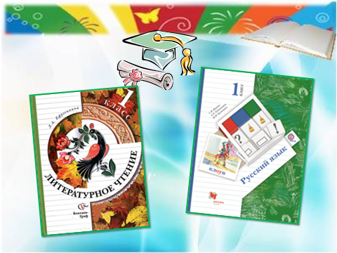
Учебники:- Ребята, мы поздравляем вас с окончанием изучения вашего первого учебника, Букваря, и надеемся, что с нами вы тоже подружитесь. А букварь подарите Клепе и Ириске.
Первоклассники:
До свиданья! До свиданья!
А на следующий год
Наш букварь читать научит
Тех, кто в первый класс пойдет!
Тех, кто в первый класс пойдет!
Слайд 19